Szewski mat – czyli jak szybko wygrać partię w trzech ruchach?

Jednym z najszybszych sposobów na wygranie partii szachów jest tzw. szewski mat. Wystarczą tylko 3 ruchy, by wygrać i odejść od szachownicy jako zwycięzca. Szewczyk – bo również z taką nazwą możesz się spotkać – polega na zwinnym ataku na pole F7, tuż obok czarnego króla. Możemy również dać mata szewskiego grając czarnymi i atakując pole F2.
Zobaczmy jak można go uzyskać:
Ruch pierwszy: e4 e5
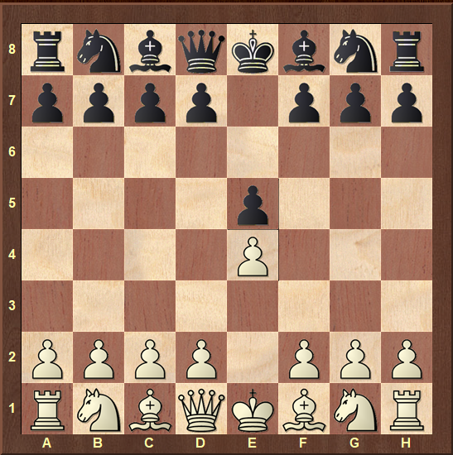
Ruch drugi: Gc4 Sc6
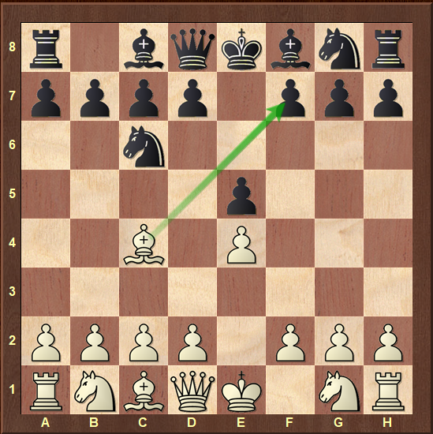

Ruch trzeci: Hf3 e6
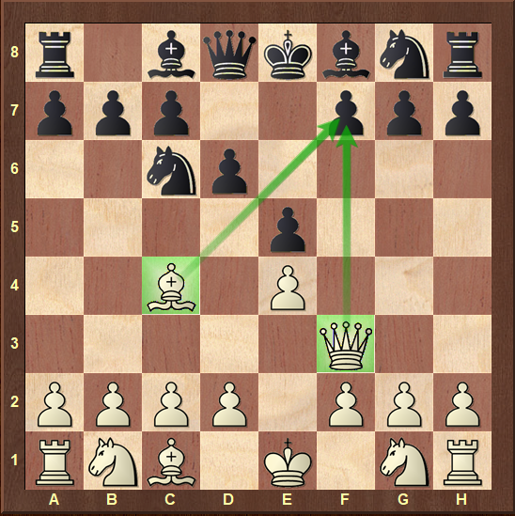

… i następuje szach mat: Hf7#
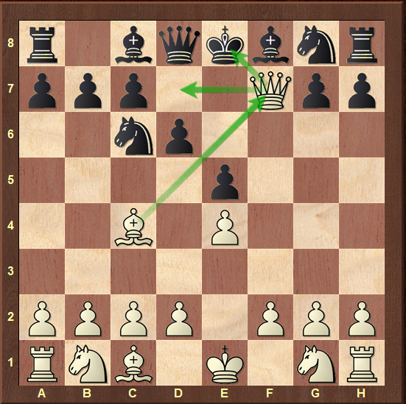

Szewski mat to wynik złej gry przeciwnika.
Szybki mat w 3 posunięciach to zwykle broń początkujących zawodników, którzy liczą na błędną grę rywala. Przed szewskim matem łatwo się bowiem obronić, stawiając choćby wcześniej czarnego Skoczka na polu F6:

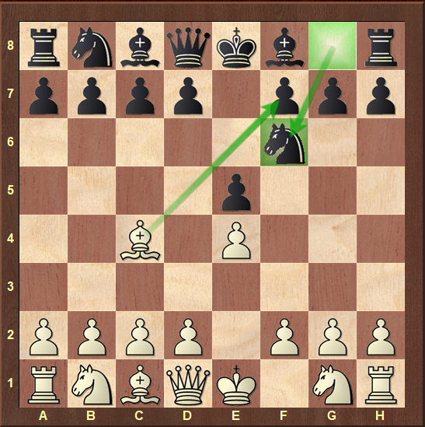

W ten sposób zawodnik grający czarnymi bierkami broni słaby punkt F7 obok swojego Króla.
Szewski mat może powstawać w różny sposób. Kolejność ruchów może być zmieniona, dlatego cały czas warto pilnować, czy nasz punkt F7 lub F2 jest bezpieczny. Nabierając wprawy w szachach, szybko zaczniesz zauważać takie pułapki i nauczysz się im zapobiegać.

